

Laboratório de Motores, Hidráulica e Pneumática
Aula Prática 2 – Bancada Hidráulica de Alta Pressão USIMECA




Objetivo: Análise do circuito hidráulico de alta pressão, avaliando seus componentes e os efeitos na perda de carga do sistema.
Layout do Circuito:

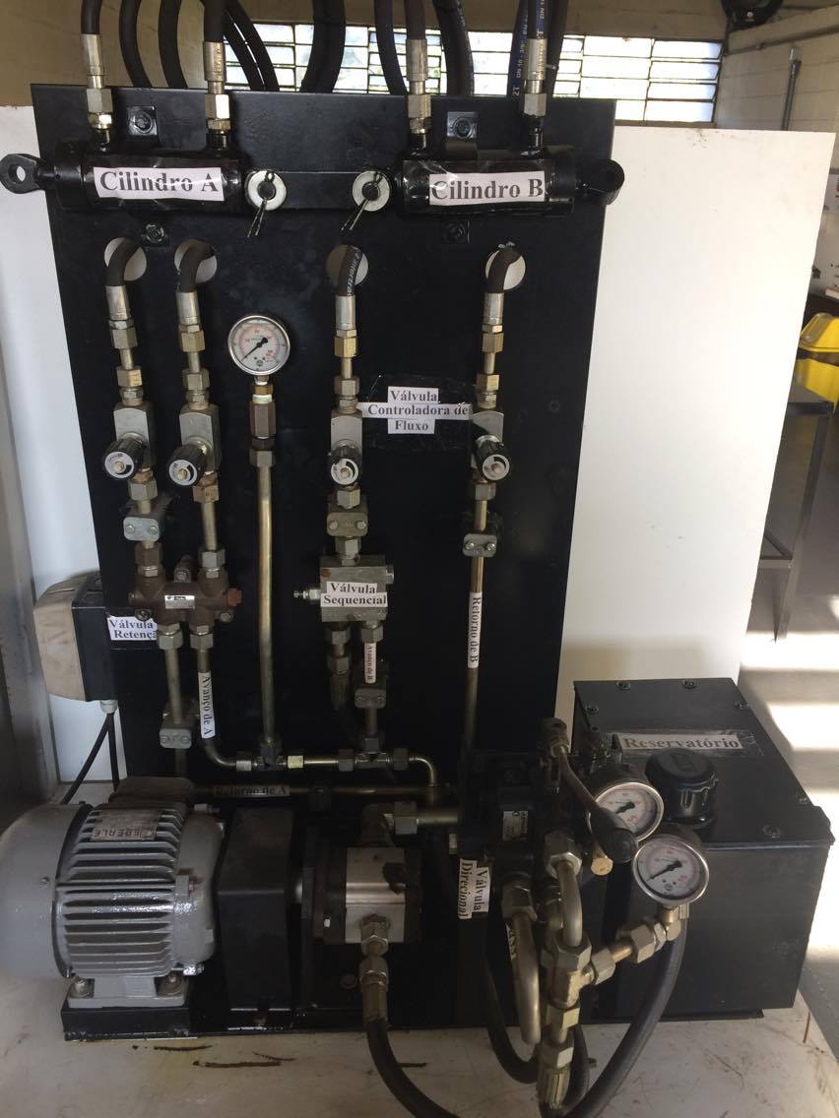
F
D
E
H
K
I
J
G
L
C
C
A
B
- Cilindro A (atuador A)
- Cilindro B (atuador B)
- Válvula controladora de fluxo: Esse circuito é composto por quatro válvulas localizadas nas linhas de avanço e retorno dos atuadores A e B. Estas válvulas permitem o controle com alta precisão do fluxo em um sentido. Também permitem fechar completamente o fluxo em um sentido e, ao mesmo tempo, liberar o fluxo do sentido oposto.
- Válvula Sequencial: Localizada na linha de avanço do atuador B, tendo um “by pass” ligado à mesma. É uma válvula diretamente operada. Ela é utilizada para ligar em sequência um segundo sistema em função da pressão ajustada.
- Tubulação de avanço do fluido do atuador B
- Tubulação de retorno do fluido do atuador B
- Válvula de retenção: Localizada na linha de avanço e retorno do atuador A, essas válvulas são utilizadas para o bloqueio de circuitos operacionais que estejam sob pressão, como segurança contra a descida de uma carga no caso de ruptura na tubulação ou contra movimentos descontínuos de consumidores tensionados hidraulicamente.
- Bomba de engrenagem
- Tubulação de avanço do fluido do atuador A
- Tubulação de retorno do fluido do atuador A
- Válvula direcional: Localizada na linha de pressão, tem por função orientar a direção que o fluxo deve seguir, a fim de realizar um trabalho proposto (atuadores duplo efeito).
- Reservatório Hidráulico.

Considerações:
-Todos os acessórios utilizados na bancada estão na medida de 3/8’’, porém devido à falta da tabela de perda de carga para esta dimensão, foram utilizados valores dos acessórios para a medida de ¾’’;
-A válvula de retenção pilotada germinada que foi utilizada, é uma peça descontinuada, por isso foram utilizados valores de uma válvula semelhante, conforme a orientação da PARKER.

Especificação Técnica:
- Bomba de engrenagem PARKER PT Nº 332 9914 017 / SER Nº S0107 01005
-Vazão máxima = 28 LPM = 1750 RPM
-Pressão nominal = 250 bar
-Deslocamento = 16 cm³/rot
-Massa especifica do óleo = 875,9 kg/m³
-Viscosidade = 0,65 [ST]
- Válvula de retenção pilotada geminada PARKER VUD-RP-102-8SAE
- Válvula de Sequência PARKER 830343
- Válvula Direcional PARKER 1612
- Válvula Controladora de Fluxo STAUFF NDV14

Introdução: Os cálculos que serão apresentados a seguir estarão formatados em uma sequência conforme mostrada abaixo. Inicialmente serão listadas as perdas de carga por singularidade de conexões e em seguida serão listadas as perdas de carga das válvulas ao longo de cada circuito analisado e demais análise do processo estarão associadas a cada linha dos circuitos analisados.

Circuitos analisados:
- Linha de Sucção
- Linha de Pressão
- Linha de Avanço do atuador A
- Linha de Retorno do atuador A
- Linha de Avanço do atuador B
- Linha de Retorno do atuador B

Layout representativo:
- A: Linha de Sucção ≤ 100 cm/s;
- B: Linha de Pressão – fórmula;
- C: Linha de Retorno ≤ 300 cm/seg.

Linha de Sucção
1º Passo: Listar as perdas de carga por singularidade de conexões
Singularidade | Quantidade | Comprimento por Unidade | Comprimento Total
Tê de passagem direta
Tê de saída lateral
Joelho de 90º
Curva de 90º
União roscada
Adaptador reto
 |  | L2 = | cm
L1 = 33 cm Di = 1,75 cm

2º Passo: Listar as perdas de carga por singularidade (para essa análise é nula por não conter válvulas)

3º Passo: Achar o comprimento Total
LT = L1 + L2 = ________________________________ = ________ cm
4º Passo: Determinar o Fator de atrito
*Velocidade recomendada para o fluido: $V=$ 100,00 cm/s
*Achar o número de Reynolds (de acordo com o tipo de material utilizado)
$Re=\frac{V.Di}{v}$ = ________
*Fator de Atrito:
$Ψ=\frac{64}{Re}$ = ___________ à (Tubo rígido e temperatura constante)
5º Passo: Determinar a perda de carga total do sistema
-$∆P = Ψ. \frac{5 . Lt . ρ . v^{2}}{dt . {10}^{10}}$ = _____________________________ = ______ bar

Linha de Pressão
1º Passo: Listar as perdas de carga por singularidade de conexões
Singularidade | Quantidade | Comprimento por Unidade | Comprimento Total
Tê de passagem direta
Tê de saída lateral
Joelho de 90º
Curva de 90º
União roscada
Adaptador reto
 |  | L2 = | cm
L1 = 72 cm Di = 1,25 cm

2º Passo: Listar as perdas de carga por singularidade (para essa análise é nula por não conter válvulas)
3º Passo: Achar o comprimento Total
- LT = L1 + L2 = ___________________________ = _________________ cm
4º Passo: Determinar o Fator de atrito
*Velocidade recomendada para o fluido:
$V=121,65.P^{\frac{1}{3,3}}$ à $V=$ ___________________________ = __________cm/s

*Achar o número de Reynolds (de acordo com o tipo de material utilizado)
$Re=\frac{V.Di}{v}$ = ___________________

*Fator de Atrito:
$Ψ=\frac{75}{Re}$ = ________________ = _______ à (Tubo flexível com temperatura variável)

5º Passo: Determinar a perda de carga na linha de pressão
-$∆P = Ψ. \frac{5 . Lt . ρ . v^{2}}{dt . {10}^{10}}$ = ______________________________ = _________ bar
Avanço de A
1º Passo: Listar as perdas de carga por singularidade de conexões para as tubulações de 1/2’ e 3/8’ respectivamente:
- Para Tubulação de 1/2’’
L1 = 142,0 cm Di = 1,25 cm
Singularidade | Quantidade | Comprimento por Unidade | Comprimento Total
Tê de passagem direta
Tê de saída lateral
Joelho de 90º
União roscada
Curva de 90º
União Roscada
Adaptador Roscado
 |  | L2 = | cm

- Para Tubulação de 3/8’’
L1 = 168 cm Di = 0,95 cm
União Roscada
Adaptador roscado
 |  | L2 = | cm

2º Passo: Listar as perdas de carga por singularidade
Válvulas | Quantidade | Perda de carga por Unidade | Perda de Carga Total
Válvula controladora de fluxo
Válvula de Sequencia
Válvula de Retenção
Válvula Direcional
 |  | Dp= | bar

3º Passo: Achar o comprimento Total para as tubulações de 1/2’ e 3/8’ respectivamente:
1/2’ -LT = L1 + L2 = _____________________=_____________ cm
3/8’ -LT = L1 + L2 = ______________________ = _____________ cm

4º Passo: Determinar o Fator de atrito
*Velocidade recomendada para o fluido:
$V=121,65.P^{\frac{1}{3,3}}$ à $V=$ ___________________________ = __________ cm/s

*Achar o número de Reynolds (de acordo com o tipo de material utilizado)
1/2’ - $Re=\frac{V.Di}{v}$ = ___________ = ______
3 /8’ - $Re=\frac{V.Di}{v}$= ___________=_____

*Fator de Atrito:
1/2’ - $Ψ=\frac{75}{Re}$ = _____________=_______ à (Tubo flexível com temperatura variável)
3/8’ - $Ψ=\frac{75}{Re}$ =_____________=________ à (Tubo flexível com temperatura variável)
5º Passo: Determinar a perda de carga na linha de pressão
1/2’ -$∆P = Ψ. \frac{5 . Lt . ρ . v^{2}}{dt . {10}^{10}}$ = _____________________ = ______________bar

3/8’ -$∆P = Ψ. \frac{5 . Lt . ρ . v^{2}}{dt . {10}^{10}}$ = ______________________ = ____________bar
6º Passo: Determinar a perda de carga total do sistema
$ΔPT= ΔP+Dp$ = _________________________ = _________bar
Retorno de A
1º Passo: Listar as perdas de carga por singularidade de conexões para as tubulações de 1/2’ e 3/8’ respectivamente:

- Para Tubulação de 1/2’’
L1 = 191 cm Di = 1,25 cm
Singularidade | Quantidade | Comprimento por Unidade | Comprimento Total
Tê de passagem direta
Tê de saída lateral
Joelho de 90º
União roscada
Curva de 90º
União Roscada
Adaptador Roscado
 |  | L2= | cm

- Para Tubulação de 3/8’’
L1 = 159 cm Di = 0,95 cm
Adaptador Roscado
União roscada
 |  | L2 = | cm

2º Passo: Listar as perdas de carga por singularidade
Válvulas | Quantidade | Perda de carga por Unidade | Perda de Carga Total
Válvula controladora de fluxo
Válvula de Sequencia
Válvula de Retenção
Válvula Direcional
 |  | Dp= | bar

3º Passo: Achar o comprimento Total para as tubulações de 1/2’ e 3/8’ respectivamente:
1/2’ -LT = L1 + L2 = __________________=_______ cm
3/8’ -LT = L1 + L2 = __________________=_______ cm
4º Passo: Determinar o Fator de atrito
*Velocidade recomendada para o fluido: $V=300$ cm/s
Achar o número de Reynolds (de acordo com o tipo de material utilizado)
1/2’ - $Re=\frac{V.Di}{v}$ = ___________________________=___________

3/8’ - $Re=\frac{V.Di}{v}$= ___________________________=___________

*Fator de Atrito:
1/2’ - $Ψ=\frac{75}{Re}$ =_____________=________ à (Tubo flexível com temperatura variável)
3/8’ - $Ψ=\frac{75}{Re}$ =_____________=_________à (Tubo flexível com temperatura variável)

5º Passo: Determinar a perda de carga na linha de pressão
1/2’ -$∆P = Ψ. \frac{5 . Lt . ρ . v^{2}}{dt . {10}^{10}}$ = __________________________=___________ bar

3/8’ -$∆P = Ψ. \frac{5 . Lt . ρ . v^{2}}{dt . {10}^{10}}$= ___________________________=___________bar

6º Passo: Determinar a perda de carga total do sistema
$ΔPT= ΔP+Dp$ = ______________________________=___________ bar

Avanço de B
1º Passo: Listar as perdas de carga por singularidade de conexões para as tubulações de 1/2’ e 3/8’ respectivamente:
- Para Tubulação de 1/2’’
L1 = 212 cm Di = 1,25 cm
Singularidade | Quantidade | Comprimento por Unidade | Comprimento Total
Tê de passagem direta
Tê de saída lateral
Joelho de 90º
Curva de 90º
União roscada
Adaptador roscado
 |  | L2 = | cm

- Para Tubulação de 3/8’’
L1 = 161 cm Di = 0,95 cm
Adaptador Roscado
União roscada
 |  | L2 = | cm

2º Passo: Listar as perdas de carga por singularidade
Válvulas | Quantidade | Perda de carga por Unidade | Perda de Carga Total
Válvula controladora de fluxo
Válvula de Sequencia
Válvula de Retenção
Válvula Direcional
 |  | Dp= | cm

3º Passo: Achar o comprimento Total para as tubulações de 1/2’ e 3/8’ respectivamente:
1/2’ -LT = L1 + L2 = _______________________=_________________ cm

3/8’ -LT = L1 + L2 = _______________________=__________________cm

4º Passo: Determinar o Fator de atrito
*Velocidade recomendada para o fluido:
$V=121,65.P^{\frac{1}{3,3}}$ à $V=$___________________=____________ cm/s
*Achar o número de Reynolds (de acordo com o tipo de material utilizado)
1/2’ - $Re=\frac{V.Di}{v}$ = _________________ = __________

3/8’ - $Re=\frac{V.Di}{v}$= __________________ = ___________

*Fator de Atrito:
1/2’ - $Ψ=\frac{75}{Re}$ = _____________ = _______ à (Tubo flexível com temperatura variável)

3/8’ - $Ψ=\frac{75}{Re}$ = _____________=________à (Tubo flexível com temperatura variável)

5º Passo: Determinar a perda de carga na linha de pressão
1/2’ -$∆P = Ψ. \frac{5 . Lt . ρ . v^{2}}{dt . {10}^{10}}$ = ___________________________=________ bar

3/8’ -$∆P = Ψ. \frac{5 . Lt . ρ . v^{2}}{dt . {10}^{10}}$= ___________________________=_________bar

6º Passo: Determinar a perda de carga total do sistema
$ΔPT= ΔP+Dp$= ____________________=___________bar

Retorno de B
1º Passo: Listar as perdas de carga por singularidade de conexões para as tubulações de 1/2’ e 3/8’ respectivamente:
- Para Tubulação de 1/2’’
L1 = 82 cm Di = 1,25 cm
Singularidade | Quantidade | Comprimento por Unidade | Comprimento Total
Tê de passagem direta
Tê de saída lateral
Joelho de 90º
Curva de 90º
União Roscada
Adaptador roscada
 |  | L2 = | cm

- Para Tubulação de 3/8’’
L1 = 161 cm Di = 0,95 cm
Adaptador Roscado
União roscada
 |  | L2 = | cm

2º Passo: Listar as perdas de carga por singularidade
Válvulas | Quantidade | Perda de carga por Unidade | Perda de Carga Total
Válvula controladora de fluxo
Válvula de Sequencia
Válvula Direcional
Válvula de Retenção
 |  | Dp= | bar

3º Passo: Achar o comprimento Total para as tubulações de 1/2’ e 3/8’ respectivamente:
1/2’ -LT = L1 + L2 = ___________________________=______________ cm

3/8’ -LT = L1 + L2 = __________________________=______________ cm
4º Passo: Determinar o Fator de atrito
*Velocidade recomendada para o fluido:
$V=300$ cm/s
*Achar o número de Reynolds (de acordo com o tipo de material utilizado)
1/2’ - $Re=\frac{V.Di}{v}$ = __________________________________=___________

3/8’ - $Re=\frac{V.Di}{v}$= ___________________________________=___________

*Fator de Atrito:
1/2’ - $Ψ=\frac{75}{Re}$ = _____________=_______à (Tubo flexível com temperatura variável)

3/8’ - $Ψ=\frac{75}{Re}$ =______________=_______à (Tubo flexível com temperatura variável)

5º Passo: Determinar a perda de carga na linha de pressão
1/2’ -$∆P = Ψ. \frac{5 . Lt . ρ . v^{2}}{dt . {10}^{10}}$ =______________________________=_______ bar

3/8’ -$∆P = Ψ. \frac{5 . Lt . ρ . v^{2}}{dt . {10}^{10}}$ =______________________________=________bar

6º Passo: Determinar a perda de carga total do sistema
$ΔPT= ΔP+Dp$ = ________________=______ bar
Válvula de Sequência PARKER 830343

Válvula Controladora de Fluxo STAUFF NDV14 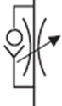

- Válvula Direcional PARKER 1612
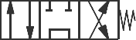

Válvula de retenção pilotada geminada PARKER VUD-RP-102-8SAE
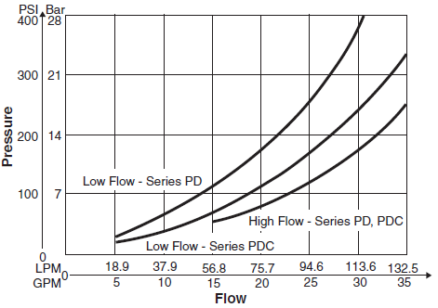
Conclusão:
Ao analisar um sistema de alta pressão, bancada hidráulica (com bomba de engrenagem), foi mapeado toda a bancada e seus diversos tipos de acessórios e válvulas conforme proposta desenvolvida por Bustamante. O modelo teórico proposto mostrou-se eficiente e robusto quando comparado com a análise experimental deste trabalho. O resultado de todo este desenvolvimento, é refletido no modelo de formatação de aula prática junto aos alunos de Engenharia na análise experimental de todo o dimensionamento hidráulico do sistema como perda de carga, escoamento, velocidades, fator de atrito entre outros, validados experimentalmente através dos manômetros. Não foram considerados os erros dos instrumentos, desta forma todos os valores são nominais. Além disso, não foi analisado o efeito do Schedule no circuito proposto, porém esta análise será realizada e posteriormente atualizada o relatório.

